ESTUDO TÉCNICO PRELIMINAR – ETP
Aquisições de Recargas de Gás P13 e Vasilhame (casco vazio)

O presente documento caracteriza a primeira etapa da fase de planejamento, haja vista que foi alçado à condição de princípio para as contratações públicas. É evidente sua importância, servindo este estudo para compilar e apresentar as devidas informações referentes à contratação de solução que atenderá à necessidade abaixo especificada.
O objetivo principal é estudar detalhadamente a necessidade e identificar no mercado a melhor solução para supri-la, em observância às normas vigentes e aos princípios que regem a Administração Pública.

1. INFORMAÇÕES BÁSICAS
• Interessados: Gabinete do Prefeito e Secretarias Municipais
• Assunto: Aquisição de recarga de gás GLP P13 e vasilhame de gás P13 (casco)

2. IDENTIFICAÇÃO DA NECESSIDADE
O presente Estudo Técnico Preliminar – ETP tem por objeto a contratação de empresa especializada no fornecimento de recargas de gás P13, tipo GLP, e vasilhame de gás P13 (casco), adquiridos de forma parcelada, a ser utilizado nas secretarias municipais e unidades a elas vinculadas.

A contratação da empresa especializada no fornecimento das recargas de gás GLP P13 e vasilhames de gás P13 (cascos), é necessária para atender as demandas das secretarias municipais e unidades vinculadas, em especial aquelas que utilizam equipamentos a base de gás para preparo de alimentos, programas sociais, atividades internas administrativas e demais necessidades operacionais do Município.

3. PROBLEMA A SER RESOLVIDO
Atualmente, as unidades necessitam de fornecimento regular de recargas de gás GLP P13 e esporadicamente dos vasilhames de gás P13 e enfrentam dificuldades quanto à disponibilidade imediata, variação excessiva de preços, falta de padronização no fornecimento, risco de interrupção de serviços e ausência de contrato formal que assegure economicidade e previsibilidade.

4. REQUISITOS DA SOLUÇÃO
• Fornecimento de gás GLP – recarga de gás P13 e vasilhames de gás P13 (cascos).

• Produto certificado por distribuidora autorizada pela ANP.
• Entrega sob demanda, conforme solicitação das Secretarias responsáveis.
• Garantia quanto à segurança e condição adequada dos botijões fornecidos.
• Prestação do serviço com entrega rápida.

6. JUSTIFICATIVA DA ESCOLHA
A contratação é a alternativa mais vantajosa para a Administração, pois:
• Garante fornecimento contínuo de insumo essencial e de uso permanente.
• Evita interrupção de atividades e serviços prestados à população.
• Possibilita melhor controle do consumo.
• Permite planejamento financeiro e transparência administrativa.
• Atende ao interesse público com segurança e eficiência.

7. ESTIMATIVA DAS QUANTIDADES
Item | Descrição | Quant. | Unidade
1 | Recarga de botijão de gás P13 | 115 | Unidade
2 | Vasilhame de gás P13 (casco) | 05 | Unidade

Realizou-se levantamento no âmbito desta Administração e Secretarias, a fim de identificar a necessidade dos itens a serem adquiridos. Sendo assim, a estimativa demonstrada no quadro acima foi baseada para suprimir as necessidades dos próximos 12 (doze) meses.
8. ESTIMATIVA DE PREÇOS
Em pesquisa no sistema Licitacon para levantamento de preço estimado para a futura contratação, nos parâmetros do art. 23 da Lei Federal nº 14.133/2021, com o objetivo de aproximar ao máximo o valor de referência da amostra levantada ao valor da contratação, tendo em vista o interesse público e o princípio da economicidade, foram encontradas contratações similares ao item do objeto deste estudo realizadas pela Administração Pública, concluídas no período de 1 (um) ano anterior à data deste levantamento de preços, em número suficiente para formar uma estimativa de valor, observando o índice de atualização de preços correspondente.
Item | Pesquisa de Preços no Licitacon 04/12/2025
1 | 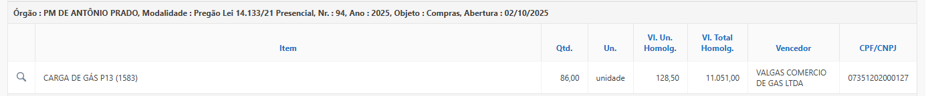  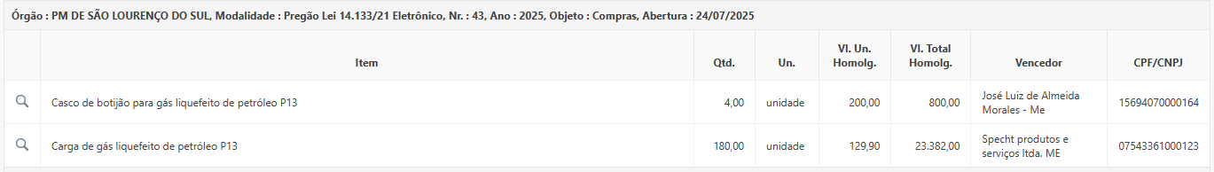  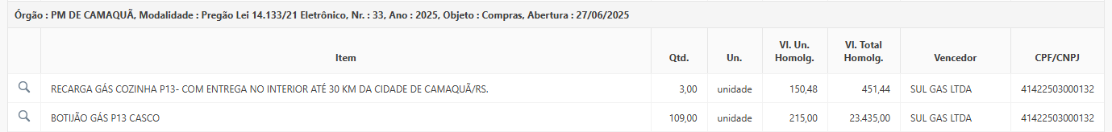
2 | 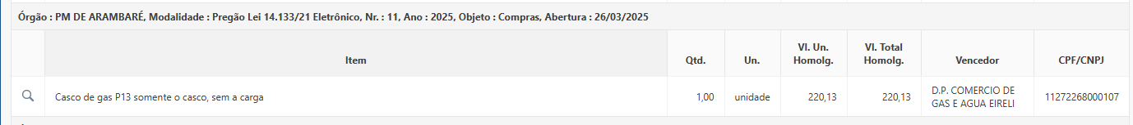
Método de Cálculo: Média Aritmética
Memória de Cálculo:
- Valor unitário médio estimado – Item 01: R$ 128,50 + R$ 129,90 + R$ 150,48 = R$ 408,88/3 = 136,29.
- Valor unitário médio estimado – Item 02: R$ 220,13 + R$ 215,00 + R$ 200,00 = R$ 635,13/3 = 211,71.
O valor total estimado para a contratação é de R$ 16.731,90 (dezesseis mil setecentos e trinta e um reais e noventa centavos).

9. CONCLUSÃO
Diante do exposto, conclui-se pela necessidade da contratação de empresa para fornecimento das recargas de gás P13 – GPL e vasilhames de gás P13 (cascos) para atender as Secretarias da Prefeitura Municipal e unidades a elas vinculadas, garantindo continuidade dos serviços internos e externos, economia, regularidade e segurança operacional.

Barão do Triunfo/RS, 08 de dezembro de 2025.

______________________________________
Responsável pelo Setor Solicitante

